Zweite Änderung des Bebauungsplanes Nr. 24 – „Stegwiesenäcker“

Begründung
zur
zweiten Änderung des rechtsverbindlichen Bebauungsplanes
Stegwiesenäcker – Nr. 24
(Verfahrens-Nr. 42)

Vorhaben: Zweite Änderung des Bebauungsplanes Stegwiesenäcker Nr. 24

Gemeinde: Markt Bad Steben

Landkreis: Hof

Vorhabenträger: Marktgemeinde Bad Steben

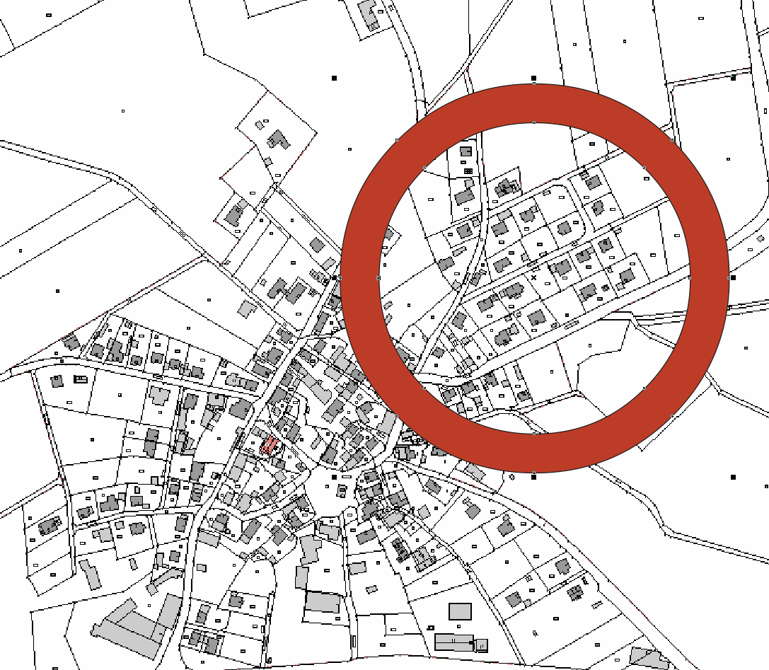
1. Erforderlichkeit der Planung

Für den Bereich „Stegwiesenäcker“ in Bad Steben besteht seit 1996 (mit rechtskräftiger Änderung vom 14.08.1998) ein rechtskräftiger Bebauungsplan. Dieser sieht die Errichtung von Ein- und Zweifamilienhäusern mit Sattel- bzw. Krüppelwalmdach innerhalb bestimmter Baulinien vor.
Ferner ist die Dachneigung auf 35° bis 45° festgesetzt. Dachaufbauten sind nur in beschränktem Maß möglich. Ebenso gibt es zahlreiche Festsetzungen, die die Dacheindeckung, Dachflächenfenster, Schornsteine, Carports, Garagen, die Fassadengestaltung, Sockel, Anschüttungen, Einfriedungen, Material für Einfriedungen und deren Höhe regeln.

2. Anlass für die Änderung des Bebauungsplanes

Durch die Änderung des seit 14. August 1998 rechtsverbindlichen Bebauungsplanes Stegwiesenäcker – Nr. 24 soll heutigen Bebauungsvorstellungen entsprochen werden.
Zahlreiche Festsetzungen aus dem Jahr 1996 bzw. 1996 – sind ca. 25 Jahre nach Aufstellung des Bebauungsplanes nicht mehr zeitgemäß.
Grund für die Aufstellung des Bebauungsplanes war seinerzeit, die erforderliche Bebauung dieses Gebietes – aufgrund der stetigen Entwicklung Bad Stebens und seiner Außenorte zu einem Kur- und Erholungsort - verbindlich und ausreichend zu ordnen. Dieser Grund ist nach Auffassung des Marktgemeinderates weggefallen, da inzwischen über 80% der Grundstücke bebaut sind.
Eine flächenmäßige Änderung erfolgt nicht – es werden nur textliche Festsetzungen geändert bzw. entfernt.

3. Angaben zur Umweltverträglichkeit

Umweltbericht:

3.1. Beschreibung der Umwelt und ihrer Bestandteile:
Das überplante Gebiet wird bereits als allgemeines Wohngebiet genutzt.

3.2. Beschreibung der künftigen Einwohnersituation:
Die Änderung des Bebauungsplanes hat keine negativen Auswirkungen auf die Einwohnerentwicklung der Marktgemeinde Bad Steben. Es können nur noch wenige Grundstücke bebaut werden.

3.3. Maßnahmen zur Minderung oder zum Ausgleich von Umweltauswirkungen:
Das Planungsgebiet berührt keine nach Naturschutzrecht und Heilquellenschutz geschützten Bereiche. Maßnahmen zur Verringerung der Bodenversiegelung, zur Verbesserung der Verkehrssituation sowie zum Immissionsschutz sind nicht mehr erforderlich, da Festsetzungen zu einem bereits überplanten Gebiet geändert werden.

3.4 Zusammenfassung:

Durch das Änderungsverfahren wird keine UVP-Pflicht ausgelöst bzw. wird keine Vorprüfungspflicht ausgelöst, da nachteilige Umweltauswirkungen in erheblichem Umfang nicht zu erwarten sind – s. nachfolgende Feststellungen:

3.4.1 Schutzgut Mensch / Siedlung:
Durch die geplante Maßnahme werden keine Freiflächen mehr entzogen, die von nennenswerter Bedeutung für die Naherholung oder den Fremdenverkehr sind. Es entsteht durch die geplanten Maßnahmen für die in der im Umkreis lebende Bevölkerung keine Gefährdung oder Beeinträchtigung der Gesundheit.

3.4.2 Schutzgut Tiere / Pflanzen:
Die Flächen werden bereits als Wohngebiet genutzt.
Die zu bebauenden Flächen liegen in keiner ausgewiesenen Biotopfläche.

3.4.3 Schutzgut Boden:
Eine Flächenversiegelung erfolgt nur noch im Bereich der verbliebenen freien Baugrundstücke.

3.4.4 Schutzgut Wasser:
Im auszuweisenden Gebiet sind keine Gewässer oder Wasserläufe.

3.4.5 Schutzgut Klima / Luft:
Emissionen treten im Rahmen der vorhandenen Bebauung auf. Weitere sind durch die Änderung nicht zu erwarten.

3.4.6 Schutzgut Landschaft:
Durch die Baumaßnahmen wird das Landschaftsbild nicht mehr verändert.

Bad Steben, 13. Mai 2020

Markt Bad Steben

Bert Horn
Erster Bürgermeister

